ДОМАШНЕЕ ЗАДАНИЕ
ПО ДИСЦИПЛИНЕ «ОПЕРАЦИОННЫЕ СИСТЕМЫ И СРЕДЫ»
ТЕМА: Использование простых команд
Студент: Исмаилов Алишах Иса Оглы
Группа: РПО 26/1
Срок сдачи: 8.10.2026
Преподаватель: Штейнберг Эмиль Эдуардович
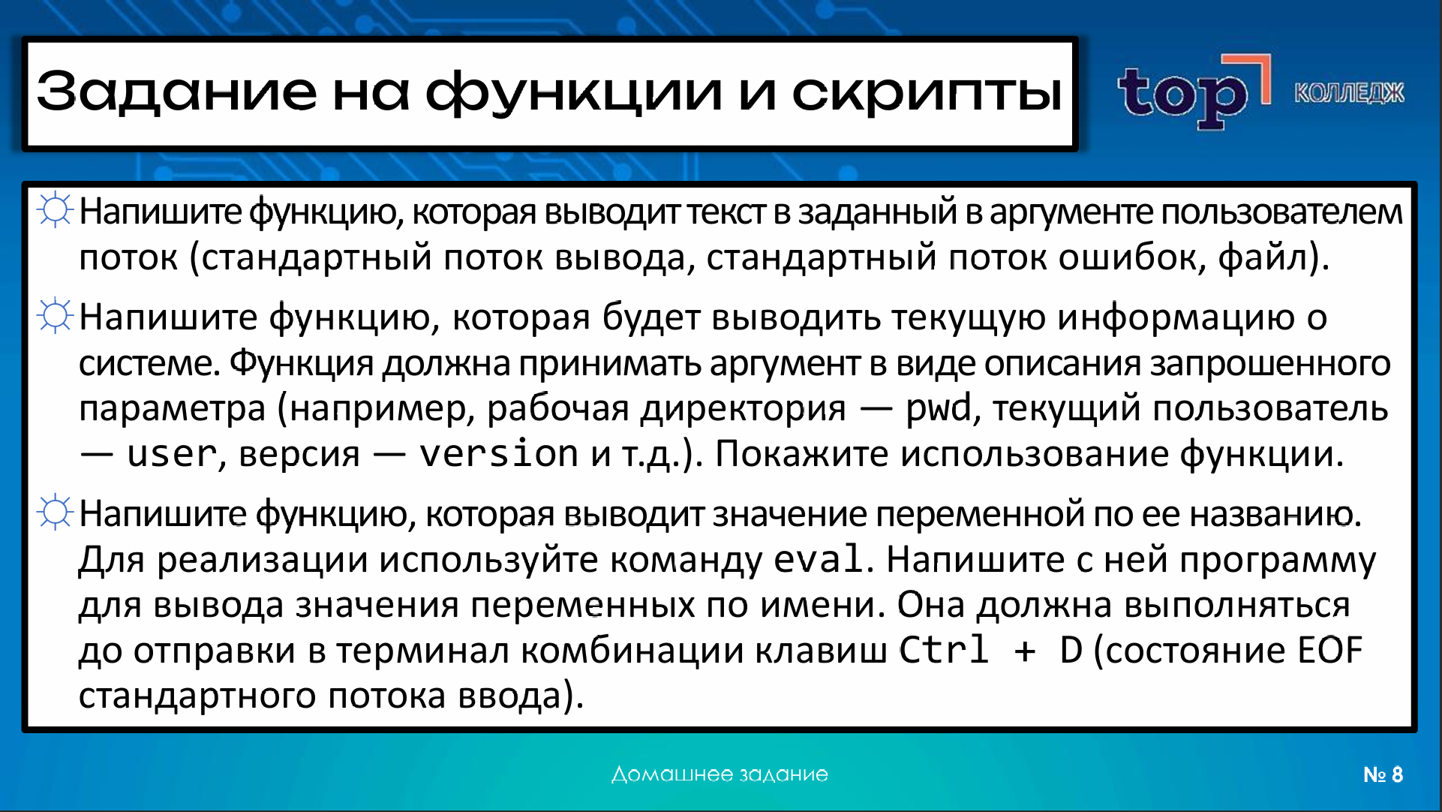
Вопрос ☼ Как вы думаете, в чем отличие использования команд exit и return?

return завершает функцию и возвращает управление туда, откуда её вызвали. Скрипт продолжает работать дальше.
exit завершает весь скрипт (или текущую оболочку) целиком. Всё, что написано после exit, уже не выполнится.
Задание 1 ☼Напишите функцию, которая выводит текст в заданный в аргументе пользователем поток (стандартный поток вывода, стандартный поток ошибок, файл).
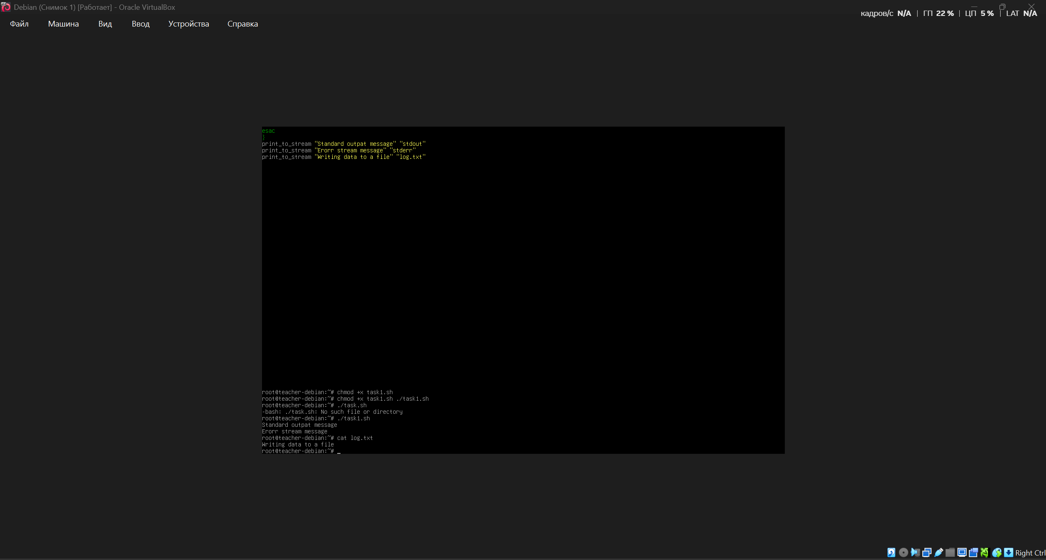
Код и скрипт: #!/bin/bash
print_to_stream() {
local text="$1"
local destination="$2"
case "$destination" in
"stdout") echo "$text" ;;
"stderr") echo "$text" >&2 ;;
*) echo "$text" >> "$destination" ;;
esac
}
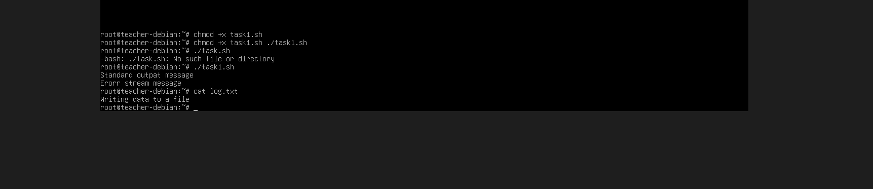
Задание 2 ☼Напишите функцию, которая будет выводить текущую информацию о системе. Функция должна принимать аргумент в виде описания запрошенного параметра (например, рабочая директория — pwd, текущий пользователь —user, версия — version и т.д.). Покажите использование функции.
Код и скрипт #!/bin/bash
sysinfo() {
local param="$1"
case "$param" in
"pwd") pwd ;;
"user") whoami ;;
"version") uname -r ;;
"os") . /etc/os-release && echo "$PRETTY_NAME" ;;
"host") hostname ;;
"date") date ;;
"uptime") uptime -p ;;
*) echo "Unknown parameter: $param" >&2
echo "Available: pwd user version os host date uptime" >&2
return 1 ;;
}

sysinfo pwd
sysinfo user
sysinfo version
sysinfo os
sysinfo host
sysinfo date
sysinfo uptime
sysinfo foo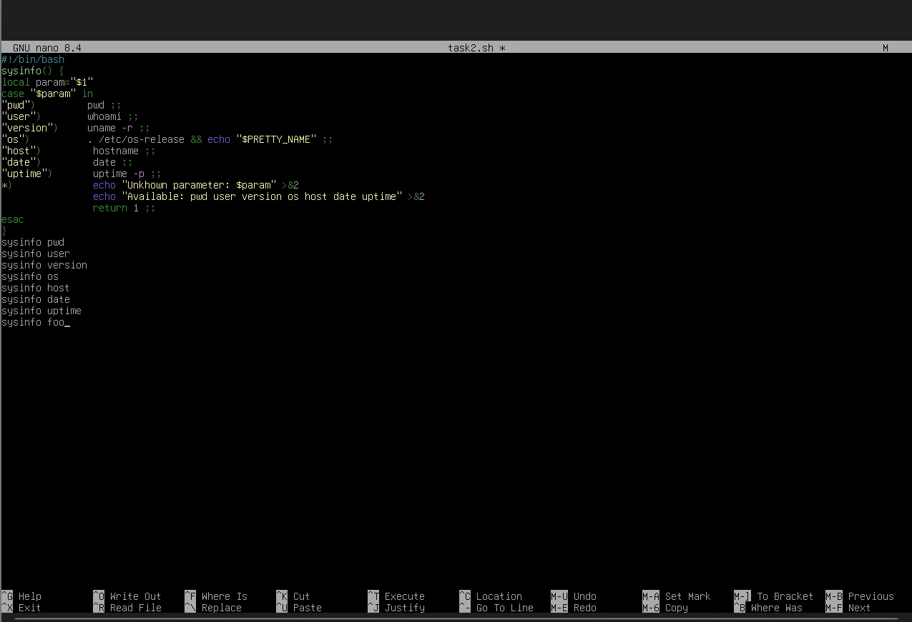
(ответ к заданию)
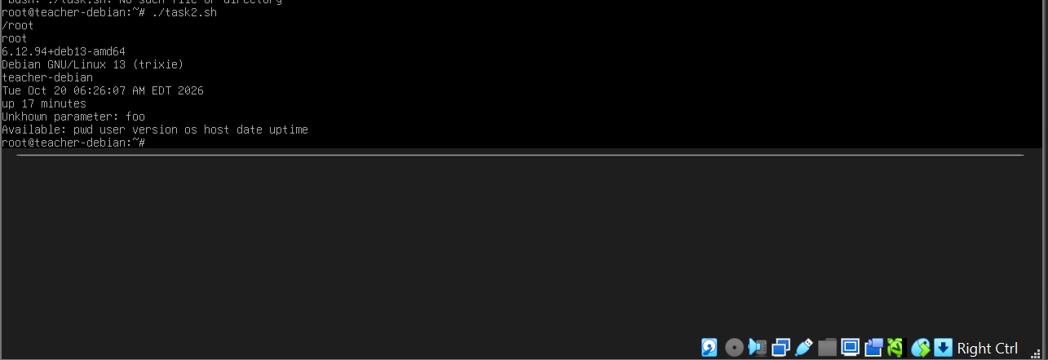
Задание 3 ☼Напишите функцию, которая выводит значение переменной по ее названию. Для реализации используйте команду eval. Напишите с ней программу для вывода значения переменных по имени. Она должна выполняться до отправки в терминал комбинации клавиш Ctrl + D (состояние EOF стандартного потока ввода).

Код и скрипты #!/bin/bash
show_var() {
local name="$1"
eval "echo \"$name = \$$name\""
}

echo "Enter variable names (Ctrl+D to exit):"
while read -r varname; do
show_var "$varname"
done
echo "End of input (EOF)."
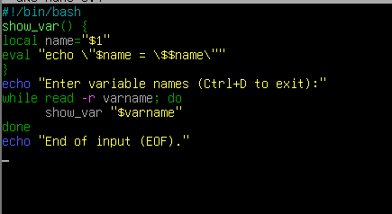

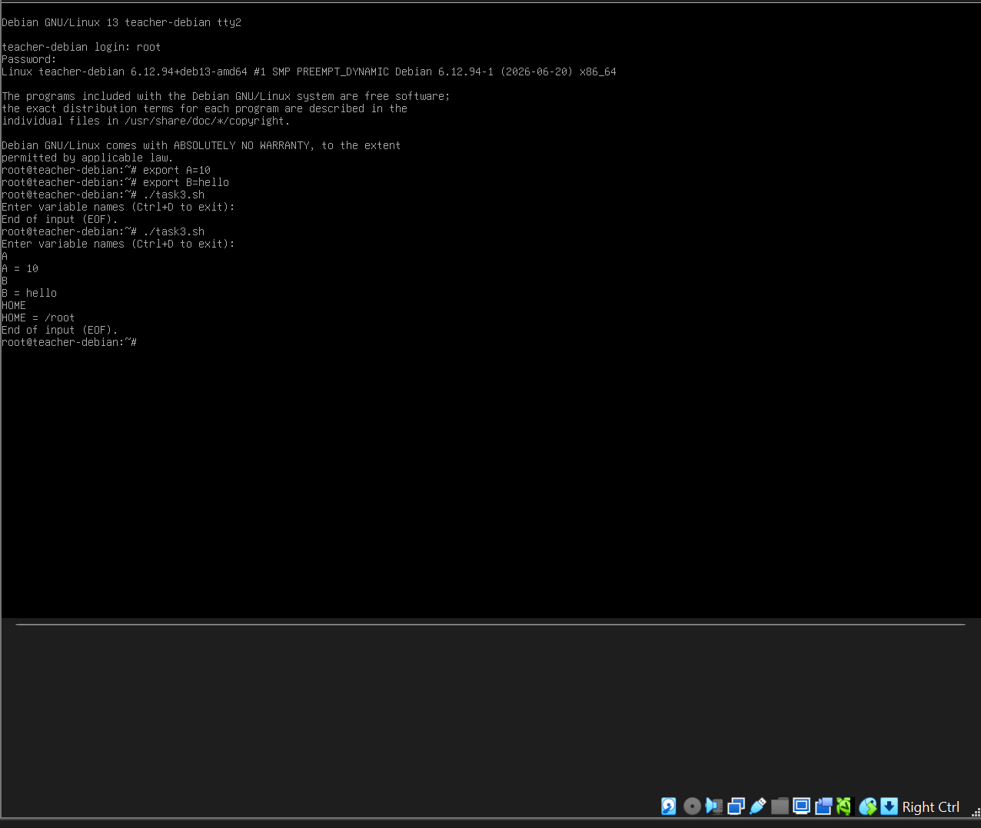
Ответ на 3 задание

ВЫВОД:
В процессе выполнения задания я разобрался, как использовать функции в Bash, и освоил написание скриптов. Для меня это было в новинку, так как я пропустил занятие, поэтому пришлось долго разбираться. Конечно, функции в Bash сильно отличаются от функций в других языках, и я понял, в чём заключается это отличие. Также я разобрался с разницей между exit и return, хотя return в Python выполняет совершенно другие задачи. В целом задание помогло мне лучше понять, как устроены функции и скрипты в Bash.

